

REQUERIMENTO Nº _____/2019

Exmo. Sr. Presidente,
Exmos. Srs. Vereadores,
O vereador MILTON MAURÍCIO MARTINS, vem respeitosamente, requerer, A TÍTULO DE FISCALIZAÇÃO que, ouvida a Casa e após os tramites regimentais que seja enviada correspondência ao secretário de obras, reiterando o requerimento de número 279/2019, que não foi respondido, para que preste esclarecimentos sobre a construção do Ginásio do Centro, na Praça Dom Carmelo Mota, que não foi concluída; e que informe ainda a destinação dos valores que foram direcionados para a obra e o cronograma da mesma, se está sendo cumprido ou não, qual o tempo para a conclusão, motivos do atraso e destinação de aplicação dos valores usados ate a data atual.
Sala de Sessões, 15 de abril de 2019.
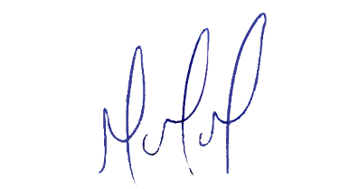
MILTON MARTINS
VEREADOR

JUSTIFICATIVA:

Tal pedido visa fazer cumprir a função fiscalizadora do Vereador, assegurado pelo Regimento Interno desta Casa de Leis e pela Lei Orgânica Municipal.

